７
葉緑体と光合成（ネギ）

難易度 | 可能時期 | 教材の入手日数 | 準備時間 | 実施時間
★★☆ | 一年中 | １日 | 40分 | 40分
目的と内容
ネギの葉の緑色部分と白色部分を用いて，葉緑体と光合成の関係を確認する。

生徒達は，葉には葉緑体があること，緑色の葉に光を当てると，二酸化炭素を吸収し酸素を放出してデンプンがつくられることを小学校や中学校で学習している。葉緑体が光合成にはたらいていることがこれらの知識から予想できるが，それが観察，実験によって実感できるものである。葉の切片の観察から葉緑体の有無が確認でき，ＢＴＢ溶液の色の変化から光合成による二酸化炭素の吸収が葉緑体によって行われていることがわかる。
第一学習社の教科書にはハボタンを材料にして実験が紹介されているが，５月以降の学習時期にハボタンを用意するのは困難である。ネギはほぼ年中入手できること，葉の光が当たっていないところが白くなっており，長時間光を当てなければクロロフィルがつくられないことから，実験の材料として適している。

中学校：植物の生活と種類
葉において光合成が行われていることについて学習している。
動物の生活と生物の変遷
生物の体が細胞でできていること，呼吸ではエネルギーが取り出され，二酸化炭素が排出されることを学習している。
オオカナダモの葉緑体を観察している中学校が多い。
既習
事項

留意点
【指導面】
顕微鏡の使い方
遺伝子とＤＮＡ
生物の特徴
生物の体内環境の維持
生物の多様性と生態系
サポート資料の見方
巻末資料
・「生命活動に必要なエネルギーと代謝について理解すること」がこの単元の目標である。光合成によって光エネルギーを用いて有機物がつくられ，呼吸によって有機物からエネルギーが取り出されることを意識して指導する。
・葉緑体がある葉とない葉を用いて，葉緑体と光合成の関係を確認することがねらいである。顕微鏡操作やプレパラート作成の練習と熟達も兼ねて，葉の切片の観察を含めた手順④～手順⑥は生徒に実習させたい。手順①～手順③を演示することで時間短縮も可能である。
・当日の光量不足により単位時間内に試験管のＢＴＢ溶液の色に変化が見られない可能性が高いため，教員があらかじめ手順①～手順③を行い，十分な光を当てておいたものを別に用意するとよい。生徒のものに変化が見られなかった場合に見せると正しい認識を与えることができる。

・「葉緑体で光合成が行われていることを確認するにはどのような方法があるか」など実験の意義に触れるように導入を工夫し，生徒自身が疑問をもち主体的に実験に取り組むように指導する。
・ＢＴＢ溶液の性質と二酸化炭素が溶け込むと酸性になることをわかっていることが，この観察，実験の前提になる。理解していない場合に備えて，酸，塩基の水溶液を用意して演示する。
・「Ｃを用意する意味は何だろうか」「絵の間違い探しでは，２枚の絵が用意されている，なぜだろうか」「ＡとＢ，ＡとＣ，ＢとＣ，Ａとａ，Ｂとｂ，Ｃとｃを比較すると，何かがわかる」など，比較することが実験の基本であることに気付かせ，用意した試験管の意味を生徒が理解するように指導する。
・「駒込ピペットを適切に操作しているか」「試験管へ正しく投入しているか」「試験管の栓や，遮光は適切に行っているか」「適切なプレパラートを作成しているか」「顕微鏡の操作を手際よく行っているか」などの観察にかかわる操作ができているか，スケッチはスケッチの仕方に従って描いているか，プリントやレポートなどに過程や結果の記録，整理をしているかなどを机間巡視して適宜指導する。
【安全面】
・ＢＴＢ溶液を駒込ピペットで入れる際，試験管を倒さないように注意する。
・葉の切片をつくる際，カミソリで手や指を傷付けないように注意する。
・顕微鏡操作に慣れていないと考えられる場合，太陽を見てはいけないことなど，基本事項を確認する。
・カバーガラスを割らないように注意する。
【その他】
・各試験管の比較がしやすいように，試験管を順番に並べるように指導する。
・ＢＴＢ溶液を駒込ピペットで入れる際，試験管に駒込ピペットが接触しないように注意するように指導する。
・葉片を試験管に入れる際，ＢＴＢ溶液に付かないようにしながら，試験管の底の方に入れるように指導する。
◎準備
～前日
□ネギの入手
□ＢＴＢ溶液の調製，小分け
□実験プリント作成・印刷

当日
□ネギの小分け
□器具・教材・薬品の分配
準備の流れ

１ヶ月前～
（発注，調製，代替の検討時間含む）
□器具の在庫確認
□実験室の備品確認

☆教材の入手方法
・ネギの入手方法
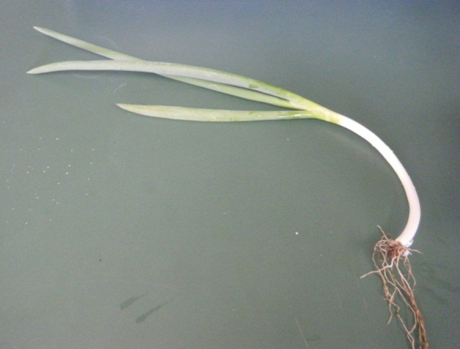
ネギの茎は根から上1cm程度までで，そこから上は，白い部分も青い部分も全て葉である。白ネギと呼ばれる，葉に白い部分を多くさせたものが材料に適している。緑色部分と白色部分がそれぞれあるものが望ましい。収穫から時間のあまり経過しないものがよく，可能であれば土の付いたネギを購入する。畑がある家庭では育てている場合が多いため，生徒に班で１本持参させてもよい。
ネギ
①スーパーマーケットで１年中手に入る。季節により値段が変動する。 １本 50円前後
②種から育てる。 １袋 300円前後
③苗から育てる。 １束（50本程度） 500円前後

教材の情報
・ネギ
ネギ科ネギ属（２ｎ＝16）
４～５月に出るネギの花を「ねぎ坊主」といい，減数分裂の観察に利用できるが，この時のネギは固くなりこの観察，実験には向かない。畑のネギに雪をかぶせ低温にしておくことで，ねぎ坊主が出る時期を遅くできる。
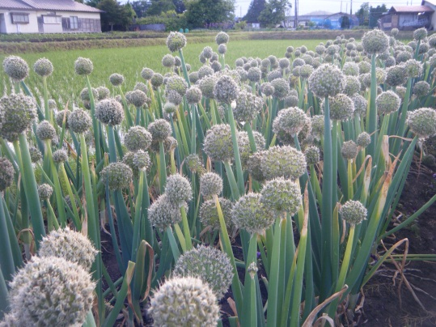

ネギの花（ねぎ坊主）
準備
顕微鏡の使い方
遺伝子とＤＮＡ
生物の特徴
生物の体内環境の維持
生物の多様性と生態系
サポート資料の見方
巻末資料
準備に必要な用具
当日のセット

☆生徒用
※検鏡セット
・光学顕微鏡 １台
・スライドガラス １組
・カバーガラス １箱
・先尖ピンセット １つ
・柄付き針 １つ
□検鏡セット １組
□光源装置 １台
□９cmペトリ皿 １組
□両刃カミソリ １つ
□厚紙 １枚
□バット １つ
□試験管 ６本
□ゴム栓（またはパラフィルム） ６個
□試験管立て １つ
□駒込ピペット，キャップ（２mL） １本
容器，試験管を密閉するもの，遮光するものなどは代わりになるものを工夫してかまわない。
□ストロー １本
□アルミホイル（30cm×10cm程度） ３枚
□（晴れていない場合）電気スタンド １つ
□ネギ １本
□ろ紙（２つまたは４つ切り） 多め ・はさみ ・９cmペトリ皿
□ＢＴＢ溶液 35mL程度 ・メスシリンダー ・駒込ピペット
・１Lビーカー ・50mLビーカー
・水酸化カリウム水溶液
・蒸留水

★教員用
□生徒用と同じもの １組
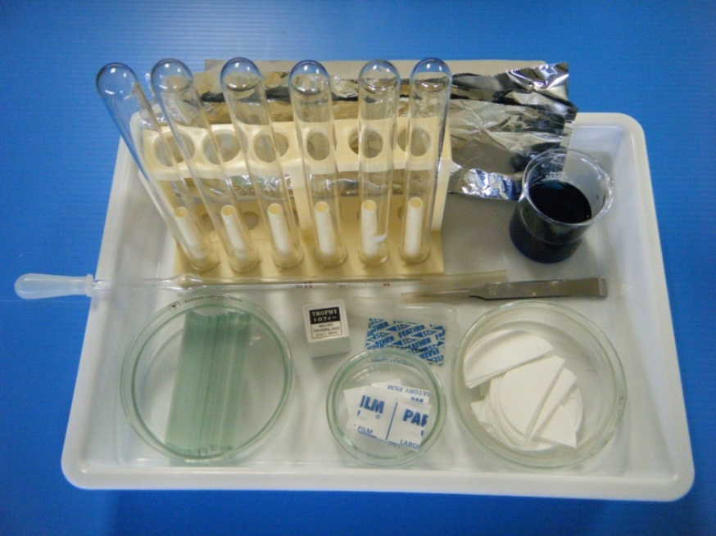
（生徒のＢＴＢ溶液の理解が弱い場合）
□中性のＢＴＢ溶液
□酸，塩基の水溶液
□駒込ピペット，キャップ
□250mLビーカー

①前日まで
ネギ，ＢＴＢ溶液，ろ紙を用意する。
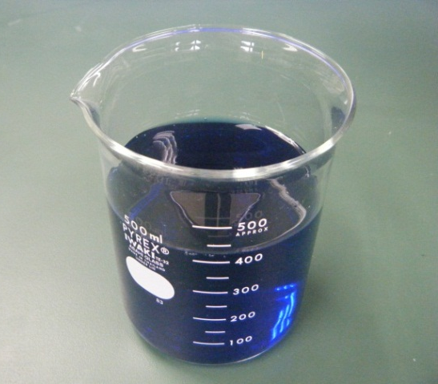
市販のＢＴＢ溶液の濃度は実験に用いるには高いため，水で希釈し0.002％程度のＢＴＢ溶液をつくる。この実験は二酸化炭素の溶解量によって，光合成に二酸化炭素が使われていることを示すため，ＢＴＢ溶液の初めの状態を塩基性にする必要がある。水酸化カリウム水溶液や水酸化ナトリウム水溶液など，塩基性水溶液を微量加え，緑色のＢＴＢ溶液を青色に変色させる。青色にしたＢＴＢ溶液を50mLビーカーに35mL程度ずつ小分けする。塩基性水溶液を加えすぎると，息を吹き込んで黄色にする際，変色しにくい。 →状態１（p.87）
青色にしたＢＴＢ溶液
ろ紙を切りペトリ皿に入る大きさに２つまたは４つ切りにする。

②当日
薬品の情報
・ＢＴＢ溶液
ブロモチモールブルーの頭文字をとって，ＢＴＢという。pH指示薬のひとつで，色の変化は酸性（pH6.0以下）で黄色，中性（pH6.0～7.8）で緑，アルカリ性（pH7.8以上）で青色を示す。
ＢＴＢは水に非常に溶けにくく，淡黄色または淡紅色の粉末である。ＢＴＢ溶液は，粉末ＢＴＢ0.1g～１gを90～95％エタノール20mLに溶かし，水を加えて100mLにした液である。光で変性するため，遮光容器に保存する。
ＢＴＢ溶液（UCHIDA，NaRiKa，ケニス 500mL 2,900円）
ＢＴＢ（粉末）（ケニス １ｇ 2,500円）
器具・教材・薬品を分配してセットを用意する。
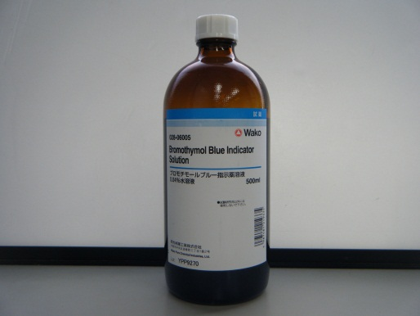
ネギは，班毎に緑色部分の葉と白色部分の葉が必要になる。時間内で明らかな結果を得るために，葉片は大きめの方がよい。可能であれば班に１本，少なくても葉全体１枚以上を分配する。
ＢＴＢ溶液

◎観察，実験
観察，実験の流れ
□導入
・ＢＴＢ溶液の性質はどうだったか 答）酸性で黄色，中性で緑色，塩基性で青色を示す
・葉緑体で光合成が行われていることを確認するにはどのような方法があるか
答）デンプンを確認する，二酸化炭素の増減を調べる，酸素の発生を調べるなど
・違いを知るためには，何が必要か（試験管Ｃ，ｃは何のために用意するか） 答）対照実験が必要
・既習事項の確認
□目的を理解させる
□観察，実験
・実験手順の指導
・生徒へのアドバイス
・安全面への注意
・葉緑体と光合成の関係を確認する（本実験）
□結果のまとめ，考察
・観察からわかったこと
・ネギの外側は葉の表側か，裏側か 答）裏側
□後片付けの指示
顕微鏡の使い方
遺伝子とＤＮＡ
生物の特徴
生物の体内環境の維持
生物の多様性と生態系
サポート資料の見方
巻末資料

手順 時間のめど（およそ40分）
※詳しい手順は付録「０７ 葉緑体と光合成.pptx」を参照

① 葉片の採取（４分）
ネギの葉をきれいにむき取り，緑色部分と白色部分に分けそれぞれから同面積程度の葉片を２枚ずつつくる。
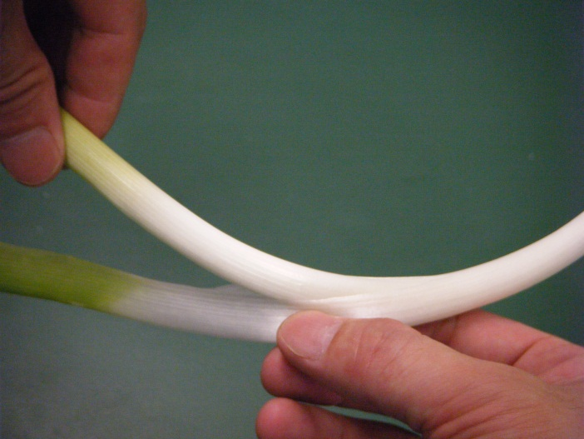
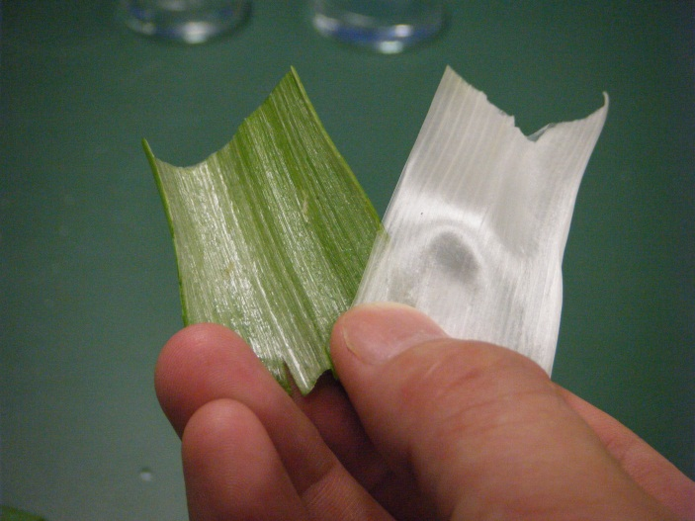

葉片の作成
葉のむき取り
葉は，葉が付いている側から外側に引くと１枚ずつ外すことができる。白い部分はきれいに裂けにくいので，指の爪で傷を付けてからむくとよい。緑色部分と白色部分に分けてから，環状になっている緑色部分の内部を開くようにして板状にする。板状にすることで，同面積程度の葉片がつくりやすい。また，試験管の中で広がりやすくなりＢＴＢ溶液に落ちにくくなる。
葉片が５～10cm程度の長さで２枚ずつできるように，ネギを用意する。
② ＢＴＢ溶液への吹込（３分）
泡がまわりに飛ぶ可能性が高いので，近くに物を置かないように指示する。
呼気によって，ＢＴＢ溶液を青色から黄色にするが，準備で加えた塩基性水溶液が強いと，全く色が変化しないので調製が大切である。呼気を入れてしばらくすると緑色に変化し，さらに呼気を吹き込むと黄色になる。緑色から黄色に変わった時点で呼気を入れるのを止めないと，時間内で色の変化が分からない可能性が高くなる。
ＢＴＢ溶液への呼気の吹込は演示として，授業者が行い，色が変化したものを生徒に分配してもよい。
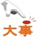
呼気を吹き込んで黄色にする。 →状態１，状態２の原因１（p.87）
付録のスライド11
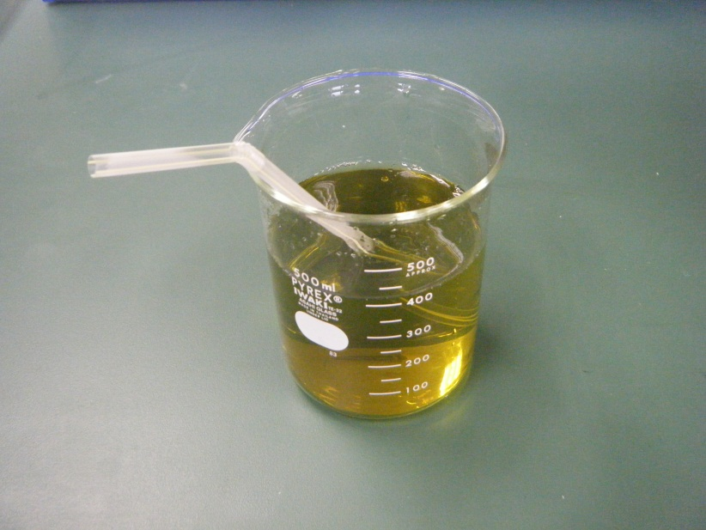
動画ファイル「呼気の吹込」に動画あり

③ 試験管の設置（５分）
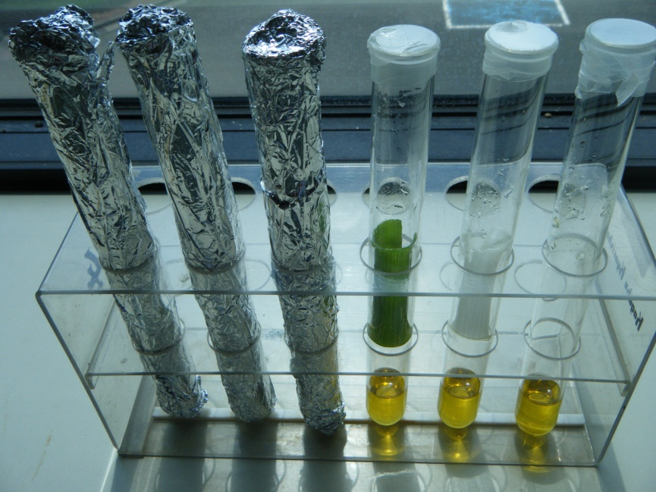
６本の試験管に黄色にしたＢＴＢ溶液を５mLずつ入れる。ＢＴＢ溶液に入らないように，Ａ，ａに緑葉片，Ｂ，ｂに白葉片を試験管に入れる。それぞれの試験管をゴム栓（図はパラフィルム）で閉じる。ａ，ｂ，ｃの３本の試験管をアルミホイルで遮光し，試験管立てを窓際などの明所に置く。
ａ
ｂ
ｃ
Ａ
Ｂ
Ｃ
天候が悪い場合は，電気スタンドなどで光を当てる必要がある。
葉片によってＢＴＢ溶液の色が変化したのではないことがわかるように，ＢＴＢ溶液に入れない。実際には，ＢＴＢ溶液に葉片が付いても影響はない。
試験管に合うゴム栓があればいいが，無い場合はパラフィンなど気密性の高いものでガスの出入りを無くす。ラップは水や空気を通すため使えない。
Ａ，ａに緑葉片，Ｂ，ｂに白葉片を入れ，Ｃ，ｃは何も入れない。Ｃ，ｃは対照実験でＡ，Ｂで葉緑体の有無により光合成が葉緑体で行われることを確認する。ａ，ｂ，ｃは光を当てない場合の比較である。
→状態２（p.87）

④ プレパラートの作成（10分）
顕微鏡の使い方
遺伝子とＤＮＡ
生物の特徴
生物の体内環境の維持
生物の多様性と生態系
サポート資料の見方
巻末資料
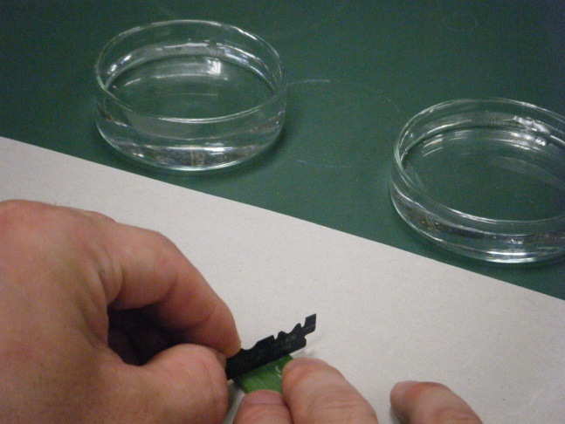
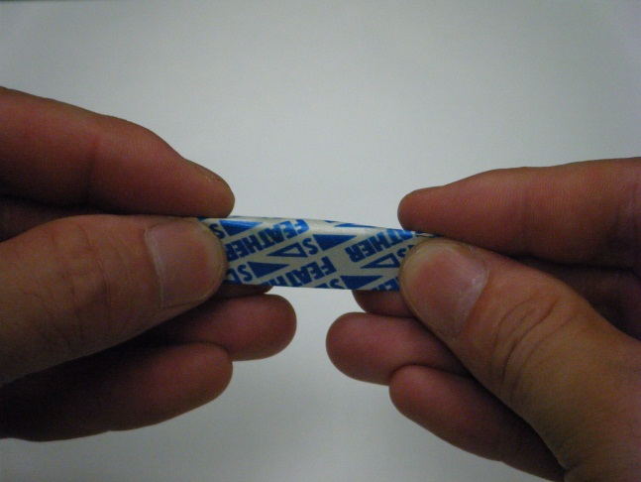
両刃のカミソリを２つに折る。折ったカミソリを重ねて，厚紙の上で緑色部分の葉を切る。カミソリとカミソリの間にできた薄片を，水を入れておいたペトリ皿に浮かべる。白色部分の葉も同様に薄片をつくり，別のペトリ皿の水に浮かべる。薄片をスライドガラスに移し，空気が入らないようにカバーガラスをかける。余分な水はろ紙で吸い取る。 →状態３（p.87）
カミソリを２枚重ねる方法が，ピスの切れ込みにはさんでピスとともに切る方法よりも簡単で薄い切片をつくることができる。緑色部分と白色部分の葉の断面を観察するため，いくつか切片をつくり，うまく切れたものでプレパラートを作成する。
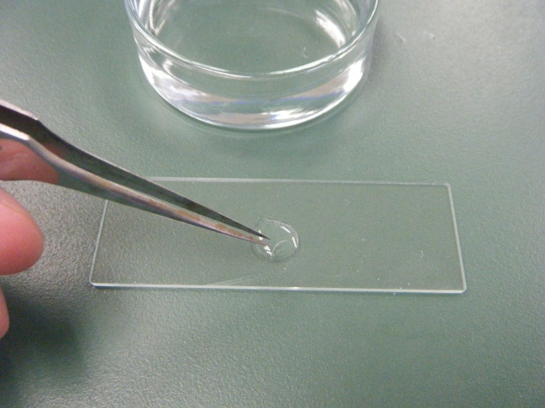
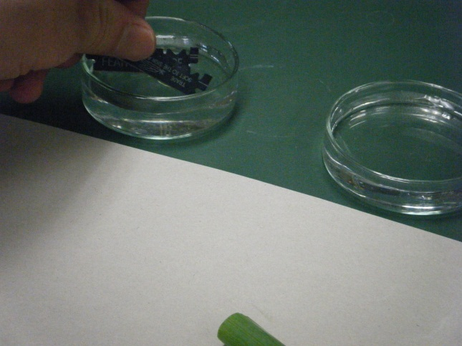

カミソリを
重ねて切る
両刃カミソリを折る

薄片を水に
浮かべる
プレパラートの作成

⑤ 観察・スケッチ（15分）
葉緑体の有無を確認する。さらに，木部，師部の位置から表裏を確認する。丸みのある側が外側である。
それぞれのプレパラートを観察し，スケッチする。 →状態４（p.87）
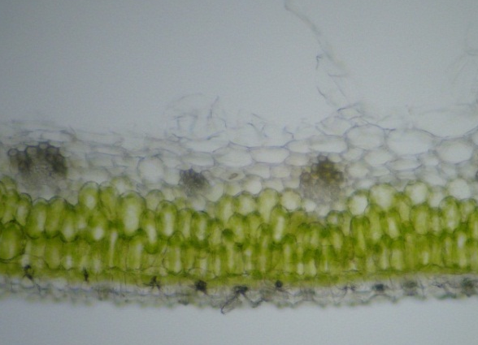
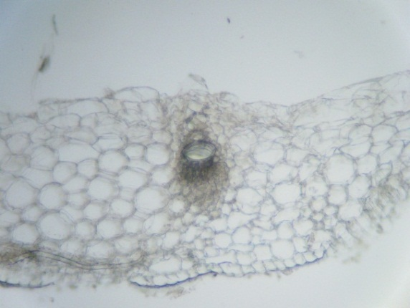
白色部分の葉の断面
外側
内側
緑色部分の葉の断面
⑥ 試験管の観察（３分）
強い光を長い時間当てる方が，変化が現れやすい。
Ｃ，ｃは黄緑色。とけ込んだ二酸化炭素が空気中に移動し，中性寄りになった。
Ｂ，ｂ，ａは黄色。Ｂ，ｂは白葉片が呼吸によって二酸化炭素を出したため，Ｃ，ｃに比べ酸性になった。ａは緑葉片であっても，暗所で光合成が行われず，呼吸のみ行われたため，白葉片と同じになった。
Ａは青緑色。光合成を行い二酸化炭素を吸収したため，弱塩基性になった。
また，Ａ，ａの結果から，ネギの緑色がＢＴＢ溶液を着色したことが否定できる。
アルミホイルを巻いた試験管からアルミホイルを取る。明所に置いた試験管のＢＴＢ溶液の色の変化を確認する。
ｃ
ｂ
ａ
Ｃ
Ｂ
Ａ
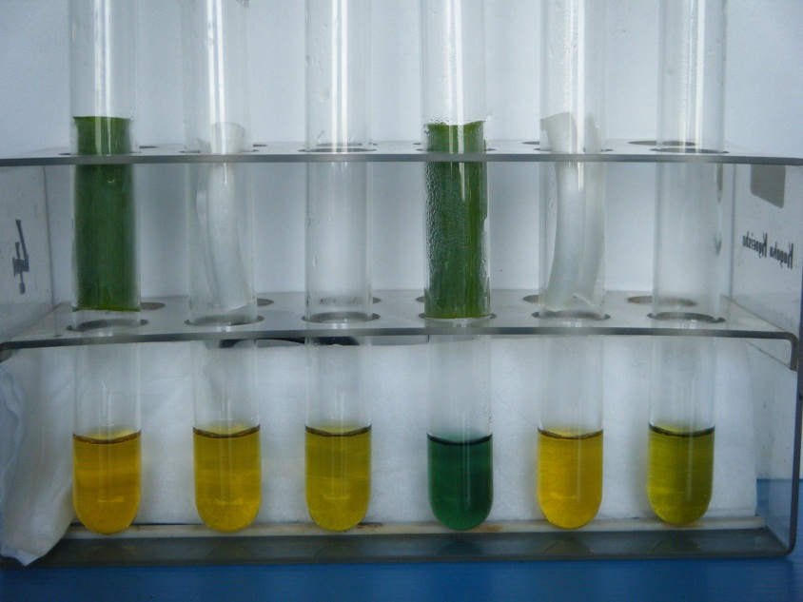

■後片付けのさせ方
・使用しなかったネギは回収する。切片にしたネギは，燃えるゴミに捨てさせる。
・バットを水洗いしてから，中に洗ったものを入れさせる。
・試験管は，試験管ブラシで洗わせる。
・スライドガラス，カバーガラスなどは洗剤で洗わせ，回収する。
・洗った器具は回収し，洗い方が不十分なものは再提出させる。
・異臭の原因になるため流しをきれいにさせ，十分な水で流させる。
・実験後，石けんで手を洗わせる。
■器具等の管理
・試験管，ピンセットは教員が再度洗い，種類毎に分ける。乾燥後，所定の器具置き場に戻す。
・スライドガラス，カバーガラスは乾かし回収する。
◎後片付け
まとめ
①光合成によって，二酸化炭素が吸収されることがわかった。
②光合成には光が必要であることがわかった。
③光合成には植物の葉緑体が必要であることがわかった。
失敗例
顕微鏡の使い方
遺伝子とＤＮＡ
生物の特徴
生物の体内環境の維持
生物の多様性と生態系
サポート資料の見方
巻末資料
●状態１ 呼気で，ＢＴＢ溶液の色が青色から黄色に変化しなかった
原因 ＢＴＢ溶液に塩基性水溶液を加えすぎた
酸性水溶液を加え中和してから，改めて微量のＢＴＢ溶液で塩基性化する。呼気の二酸化炭素による酸性化は時間がかかるので，pH7.8の青色の状態がこの観察，実験に適している。

●状態２ 光合成で，ＢＴＢ溶液の色が黄色から青色に変化しなかった
原因１ ＢＴＢ溶液に呼気を加えすぎた
呼気を加えて，緑色に変わったら呼気を入れる量を加減して黄色になったところで止める必要がある。水溶液中に二酸化炭素が多すぎると，短時間の光合成ではまだ酸性の状態で変化を見ることができない。
原因２ 光が弱い
晴れた日に直射日光が当たるところに置くか，電気スタンドで強い光を当てる必要がある。弱い光では，光合成が十分進まず，授業時間内で観察できない。
原因３ 光を当てる時間が短い
できるだけ授業開始から早い段階で光を当てるようにする。同じ日に２回授業を行い初めの時間で設置して次の時間で確認する，導入を簡単にして設置がすんでから説明するなど，時間の使い方を工夫する。
原因４ ネギが古い
ネギの葉が生きている必要がある。新鮮なものを入手する。
原因５ 操作がに問題がある
試験管は密閉する必要がある。密閉されていないと空気の出入りがあり，色が変わらないことがある。大きさの合ったゴム栓を用意する。パラフィンの場合は，何度も覆って密閉度を高める。

●状態３ 切片がつくれない
原因 カミソリが古い
両刃カミソリは新しいものを使う。薄片をつくる葉の幅は５～10mm程度でよい。折った刃をしっかりとそろえ厚紙の上で切ると，刃と刃の間に切片があるので，水の上でカミソリをゆすいで切片を得る。

●状態４ 葉の断面を観察できない
原因１ 切片の向きが悪い
葉の切片が断面を観察できる向きになっていないことがある。向きを変えるようにつくり直すよりも，数枚プレパラートを作成して観察できるものを選ぶほうが早い。
原因２ 顕微鏡の操作が未熟である
顕微鏡操作が未熟なために観察ができない。基本的な操作を確認した上で観察する。低倍率で観察できるので，比較的観察しやすい。

別法
別法①
・オオカナダモを使ったもの（数研出版の教科書で採用しているもの）
二つのペットボトルに暗所に置いていたオオカナダモを入れ，二酸化炭素供給源として炭酸水素ナトリウムを溶解した水で満たす。一方のペットボトルは光を数時間当てた後，線香で酸素の発生を確認する。このペットボトルからオオカナダモの葉を取り出し，漂白後，ヨウ素液でデンプンの存在を確認する。もう一方は暗所に置いたままにし，同様に葉を取り出し，漂白後，ヨウ素液でデンプンの存在を確認する。中学校の教科書で紹介されている実験を組み合わせたもので，葉緑体と光合成の関係は分からないが，光合成によって生成された物質が酸素，デンプンであることが確認できる。

別法②
・アジサイなど葉の柔らかいものを使ったもの（東京書籍の教科書で採用しているもの）
岩手県のすべての中学校で採用されている教科書でも紹介されている実験である。アジサイの葉の一部をアルミホイルで覆い，直射日光下で半日放置する。この葉を脱色し，ヨウ素液に浸す。ヨウ素デンプン反応から，遮光していないところでデンプンが生成され，遮光した部分でデンプンがつくられなかったことから，光が光合成に必要で光合成によってデンプンが生成されることが確認できる。

別法③
・ハボタンを使ったもの（第一学習社の教科書で採用している）
教材をネギではなく，ハボタンを用いる実験である。

ツバキのような標準的な葉は「背腹性葉」といい，表と裏がはっきりしている。外見上の表裏の区別が困難な葉は，ハナショウブのような「剣状葉」やネギのような「単面葉」がある。
しかし，ネギの葉脈の断面を木部と師部の配列を顕微鏡で見ると表がどちらかがすぐにわかる。普通の葉は表に木部，裏に師部がある。ネギの葉は道管のある木部が内側，師管のある師部が外側になっている。つまり，裏が外側で，表が内側である。
また，普通の植物では，新しくできた葉は茎に沿って付いていて，この葉が開くと茎側にあった面が上になり葉の表になる。開く前に外側にあった面は葉が開くと下になり葉の裏になる。ネギの葉は，内側に丸まった葉の先がつながって円筒状になったものと考えられ，円筒形の外側が裏になり，内側が表になる。
トピック
ネギの葉の表ってどっち？
器具の取り扱い
顕微鏡の使い方
遺伝子とＤＮＡ
生物の特徴
生物の体内環境の維持
生物の多様性と生態系
サポート資料の見方
巻末資料
・メスシリンダー（準備で使用）
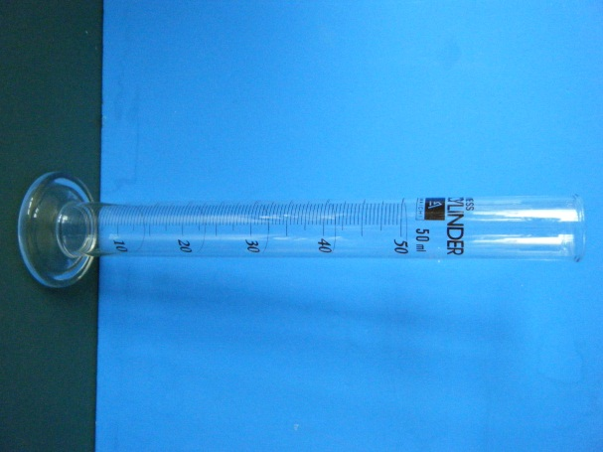
主に液体の体積を量るときに用いる，円筒形で目盛りが付いている計量器。倒れないように，机の上のほぼ中央に置くようにする。目盛りを読むときには，水平に見通す位置に目を置き，目盛りの1/10まで正確に読み取る。
正確な計量ができなくなるため，メスシリンダー内で固形物を溶かす，液を混ぜる，高温な液体を入れる，長い時間液を入れたままにするなどは行ってはならない。
溶液の調製は，ビーカーで混合するようにし，メスシリンダーの内側に付いた液体は蒸留水で洗ってビーカーに加える。

メスシリンダー

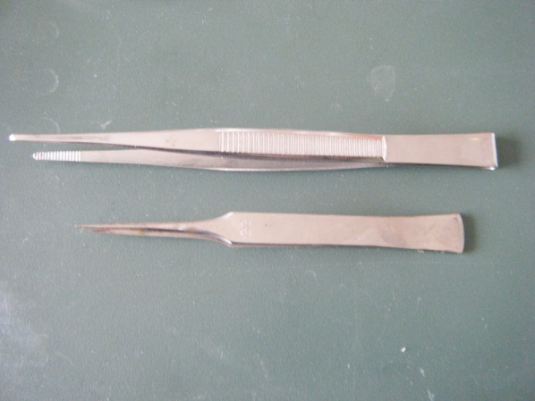
・ピンセット
人間の手や指では困難な程度の，緻密な作業を行うために用いられる道具。先端の形状としては，図の上のもののように先端部に滑り止めのギザギザの加工がされているものが一般的であるが，図の下の先尖ピンセットのように極細で尖ったものもある。生物の顕微鏡観察では細かい作業をするため，先尖ピンセットが使用されることが多い。尖った形状のピンセットも，AA（標準），GG（極細），RR（先端ロング）などの型に分けられる。値段は160円～4,000円程度と様々である。
ピンセット
先端がしっかりと合うように整備する必要がある。落としたり，ぶつけたりすると使えなくなることがあるので注意する。保護のため，先端部にエアポンプチューブを５cm程度に切ったものを付けると，怪我の防止にもなる。

